ЛАБОРАТОРНАЯ РАБОТА 4

Исследование периодических составляющих вариабельности сердечного ритма

Цель: освоение методов спектрального анализа вариабельности сердечного ритма.

Теоретические сведения
Спектральные методы анализа ВСР получили в настоящее время очень широкое распространение. Анализ спектральной плотности мощности колебаний дает информацию о распределении мощности в зависимости от частоты колебаний. Применение спектрального анализа позволяет количественно оценить различные частотные составляющие колебаний сердечного ритма и наглядно графически представить соотношения разных компонентов ритмов сердца, отражающих активность определенных звеньев регуляторного механизма (рисунок 1).
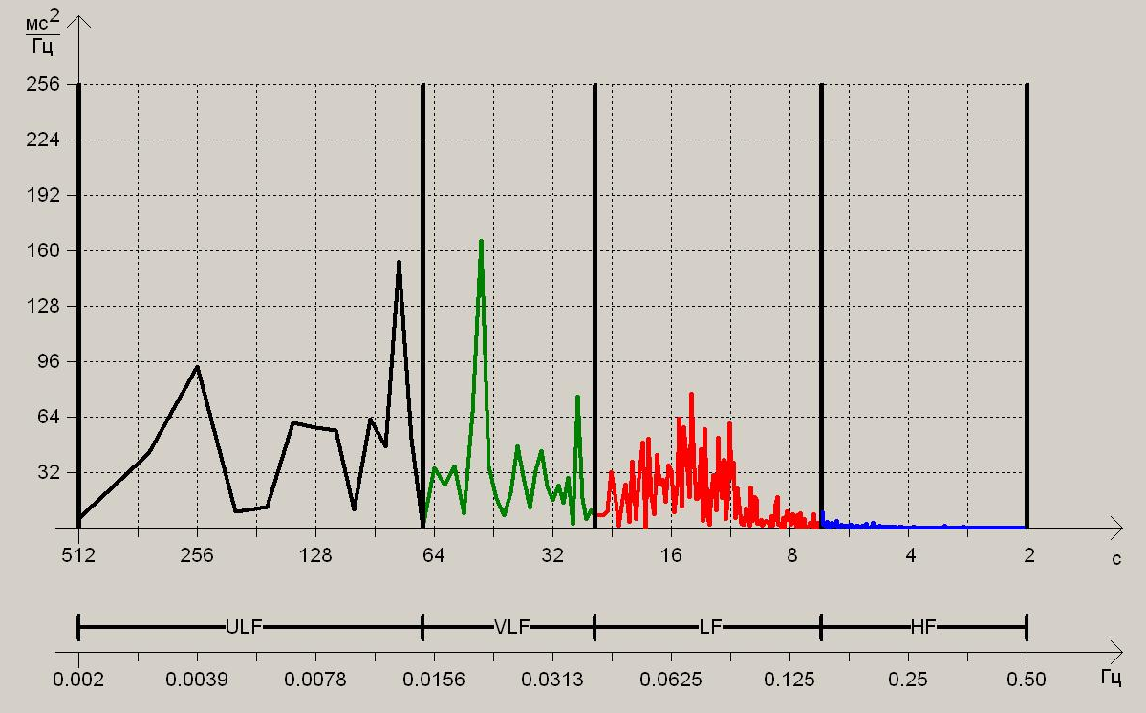
Рисунок 1 — Спектрограмма ВСР при использовании метода быстрого преобразования Фурье
Различают параметрические и непараметрические методы спектрального анализа. К первым относится авторегрессионный анализ, ко вторым – быстрое преобразование Фурье и периодограммный анализ. Обе эти группы методов дают сравнимые результаты.
При спектральном анализе ВСР большое значение имеет объем анализируемой выборки. При коротких записях (5 минут) выделяют три главных спектральных компоненты. Эти компоненты соответствуют диапазонам дыхательных волн и медленных волн 1-го и 2-го порядка.
В западной литературе соответствующие спектральные компоненты получили названия высокочастотных (High Frequency – HF), низкочастотных (Low Frequency – LF), очень низкочастотных (Very Low Frequency – VLF) и ультра низкочастотных (Ultra Low Frequency - ULF) (таблица 1).
Таблица 1 - Диапазоны частот при спектральном анализе ВСР
Диапазоны | Обозначение | Частота, Гц | Период, сек
Высокочастотный диапазон (дыхательные волны) | HF | 0,4–0,15 | 2,5–6,5
Низкочастотный диапазон (медленные волны 1-го порядка) | LF | 0,15–0,04 | 6,5–25
Очень низкочастотный диапазон (медленные волны 2-го порядка) | VLF | 0,04 –0,015 | 25 – 66
Ультра низкочастотный компонент | ULF | меньше 0,015 | больше 66

При спектральном анализе обычно для каждого из компонентов вычисляют абсолютную суммарную мощность в диапазоне, среднюю мощность в диапазоне, относительное значение в процентах от суммарной мощности во всех диапазонах (Total Power-TP).
По спектральным оценкам рассчитываются следующие показатели: HF, LF, VLF, ULF – мощности спектров в частотных диапазонах 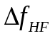, 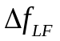, 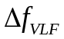, 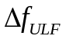 соответственно.
В каждом из частотных диапазонов , , , находятся максимальные и минимальные значения спектральных оценок мощностей гармоник (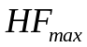, 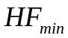, 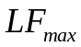, 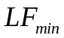, 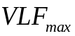, 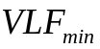, 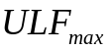, 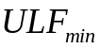).
Мощность спектра HF (суммарная мощность в частотном диапазоне ) вычисляется по формуле:
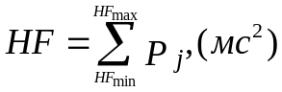
где и - максимальное и минимальное значения спектра, соответствующие границам диапазона ; 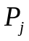- спектральная плотность мощности.
Мощности спектров в других частотных диапазонах вычисляются аналогично.
Суммарная мощность спектра ТР отражает суммарный абсолютный уровень активности регуляторных систем и определяется как сумма мощностей в диапазонах HF, LF, VLF и ULF:
.
Мощность спектра в частотном диапазоне в процентном отношении ко всему диапазону:
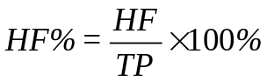,
Аналогично мощности спектров в диапазонах , , :
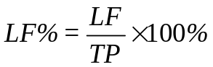; 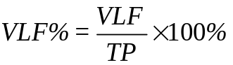; 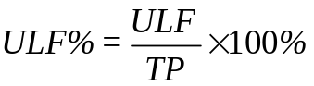.
По данным спектрального анализа сердечного ритма вычисляются следующие показатели:
- индекс централизации ИЦ (IC)
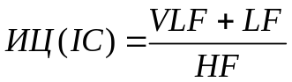;
- индекс вагосимпатического взаимодействия ИВВ
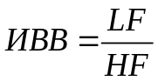;
- индекс активации подкорковых нервных центров ИАП (ISCA)
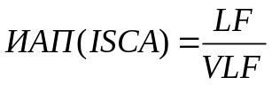.
Индекс централизации отражает степень централизации управления ритмом сердца (преобладания активности центрального контура регуляции над автономным, т.е. преобладание недыхательных составляющих синусовой аритмии над дыхательными). Индекс активации подкорковых нервных центров ИАП характеризует активность сердечно-сосудистого подкоркового нервного центра по отношению к более высоким уровням управления. Повышенная активность подкорковых нервных центров проявляется ростом данного показателя.
Отношение мощностей низкочастотного и высокочастотного диапазонов спектра (ИВВ) используют для оценки баланса между симпатической и парасимпатической системами.
Обычно дыхательная составляющая (HF) составляет 15-25% суммарной мощности спектра. Снижение этой доли до 8-10% указывает на смещение вегетативного баланса в сторону преобладания симпатического отдела. Если же величина HF падает ниже 2-3%, то можно говорить о резком преобладании симпатической активности.
LF характеризует состояние симпатического отдела ВНС, в частности, системы регуляции сосудистого тонуса. Обычно в норме процентная доля вазомоторных волн в положении «лежа» составляет от 15 до 35-40%.
Спектральная составляющая сердечного ритма в диапазоне VLF - 0,04-0,015 Гц (25-70 с) характеризует активность симпатического отдела вегетативной нервной системы. Амплитуда VLF тесно связана с психоэмоциональным напряжением. Таким образом, VLF характеризует влияние высших вегетативных центров на сердечно-сосудистый подкорковый центр и может использоваться как надежный маркер степени связи автономных (сегментарных) уровней регуляции кровообращения с надсегментарными, в том числе с гипофизарно-гипоталамическим и корковым уровнем. В норме мощность VLF составляет 15-30% суммарной мощности спектра.
В данной работе для спектрального анализа динамических рядов кардиоинтервалов предлагается применение непараметрических методов, основанных на использовании быстрого преобразования Фурье (БПФ):
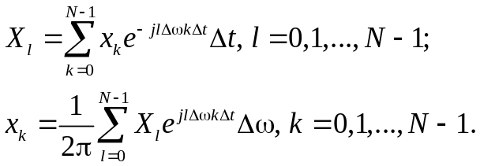
Здесь x_{k} = x(kΔt), k = 0,1,…,N-1; X_{l} = X(lΔω), l = 0,1,…,N-1,
N – количество отсчетов, Δt – интервал времени между отсчетами, Δω = 2π/T – шаг спектра в частотной области, T – временной интервал анализируемого спектра.
Спектральная плотность мощности рассчитывается по ряду дискретных значений x_{i}, i = 1,2,…,N, по следующему алгоритму:
- разбивка пятиминутной записи на три сегмента;
- преобразование Фурье ряда значений x_{i}, i = 1,2,…,N, с использованием БПФ;
- нормирование амплитуд спектра X_{l} умножением на ;
- определение спектральной плотности мощности по формуле:
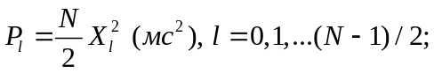
- линейное усреднение P_{l} по сегментам.

Порядок выполнения
- По заданному массиву кардиоинтервалов рассчитать спектральную плотность мощности и построить ее график.
- В соответствии с таблицей 1 рассчитать мощности спектров в каждом из указанных диапазоне частот, указать их минимальное и максимальное значения.
- Рассчитать суммарную мощность спектра ВСР и мощности спектра в каждом частотном диапазоне в процентном отношении ко всему диапозону.
- По полученным данным рассчитать индекс централизации ИЦ (IC), индекс вагосимпатического взаимодействия ИВВ и индекс активации подкорковых нервных центров ИАП (ISCA).
- Проанализировать полученные данные.

Содержание отчета
- Исходные данные.
- Формулы и результаты расчета заданных показателей спектрального анализа.
- График спектральной мощности.
- Исходные тексты программ.
- Выводы по полученным результатам.

